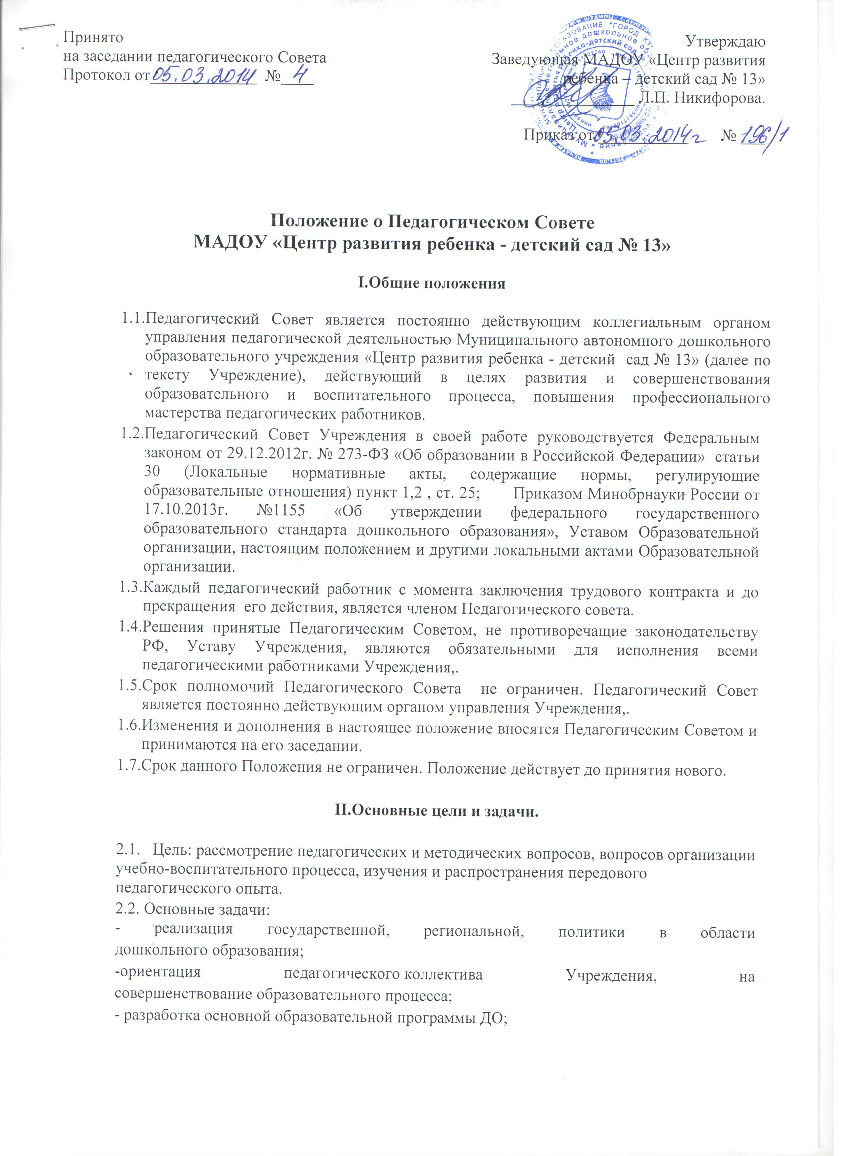

- ознакомление с достижениями педагогической науки, передовым педагогическим опытом и внедрение их в практическую деятельность Учреждения;
- организация и определение направлений образовательной деятельности;
- повышение профессионального мастерства, развитие творческой активности педагогических работников ДОУ.
III. Функции
3.1. Компетенция Педагогического Совета Учреждения:
обсуждает и согласовывает учебные планы, образовательные программы или учебные рабочие программы дополнительных образовательных услуг;
обсуждает и утверждает по согласованию с уполномоченным органом программу развития Учреждения;
обсуждает и принимает образовательную программу ДОУ;
обсуждает организацию и совершенствование методического обеспечения образовательного процесса;
заслушивает отчет педагогических работников по направлению их деятельности;
рассматривает использование и совершенствование форм и методов обучения и воспитания, образовательных технологий;
рассматривает вопросы внедрения новых методик, технологий, обобщения педагогического опыта;
рассматривает и рекомендует к утверждению локальные нормативные акты Учреждения, затрагивающие вопросы организации образовательного процесса, реализации основных образовательных программ дошкольного образования;
обсуждает вопросы поощрения и награждения педагогических работников Учреждения;
обсуждает результаты внутренней системы оценки качества образования и принимает по ним решение;

IV. Права и обязанности
4.1. Педагогический Совет имеет право:
- выходить с предложениями и заявлениями на Учредителя в органы муниципальной и государственной власти, в общественные организации;
- принимать окончательное решение по спорным вопросам, входящим в его компетенцию.
4.2. Каждый член Педагогического Совета имеет право:
- участвовать в разработке Основной образовательной программы
- потребовать обсуждения любого вопроса, касающегося педагогической деятельности Учреждения, если его предложение поддержит не менее одной трети членов Педагогического Совета;
-при несогласии с решением Педагогического Совета высказать свое мотивированное мнение, которое должно быть занесено в протокол.
4.3. Каждый член Педагогического Совета обязан:
- посещать заседания Педагогического Совета в соответствии плана.
- выполнять решения Педагогического Совета Учреждения.

V. Организация работы Педагогического Совета
5.1.Структура Педагогического Совета.
5.1.1.В состав Педагогического совета входят все педагоги Учреждения , заведующая Учреждения, заместитель заведующей по ВМР
5.1.2.В нужных случаях на заседание приглашаются медицинские работники, представители общественных организаций, учреждений, родители (законные представители), представители Учредителя. Необходимость их приглашения определяется председателем Педагогического Совета. Приглашенные на заседание Педагогического Совета пользуются правом совещательного голоса.
5.1.3.Председателем Педагогического совета является заведующая, в его отсутствие - заместитель заведующего по ВМР.
5.1.4.Для ведения документации Педагогического совета из его состава открытым голосованием избирается секретарь сроком на один учебный год.
5.2. Порядок проведения заседаний:
5.2.1.Заседания Педагогического совета проводятся в соответствии с планом работы Образовательной организации.
5.2.2.Заседания Педагогического Совета созываются один раз в квартал, не реже четырех раз в течение года. В случае необходимости проводятся внеочередные заседания.
5.2.3.Заседание Педагогического совета правомочно, если на нем присутствует не менее половины его состава.
Решения Педагогического Совета принимается открытым голосованием и считается принятым, если за него проголосовало 2/3 присутствующих. При равном количестве голосов решающим является голос председателя Педагогического совета Учреждения.
5.2.4.Решение, принятое в пределах компетенции Педагогического совета и не противоречащее законодательству, является обязательным для выполнения всеми педагогами Образовательной организации.
5.2.5.Организацию выполнения решений Педагогического Совета осуществляют ответственные лица, указанные в решении. Результаты оглашаются на следующем заседании Педагогического Совета.

VI. Взаимодействие с другими органами управления

6.1.Педагогический Совет организует взаимодействие с другими органами самоуправления Учреждения (Общим собранием работников)
- через участие представителей Педагогического Совета в заседаниях Общего собрания работников Образовательной организации и иных коллегиальных органах управления.
- через представление на ознакомление Общему собранию работников Учреждения и наблюдательному совету Образовательной организации материалов, разработанных на заседании Педагогического Совета;
- через внесение предложений и дополнений по вопросам, рассматриваемым на заседаниях Общего собрания работников Учреждения и наблюдательного совета.
6.2.При подготовке к Педагогическому совету, с целью качественного решения проблемы, и эффективного проведения, могут создаваться рабочие, творческие, проблемные и др. группы.

VII. Ответственность

7.1. Педагогический Совет несет ответственность за:
-выполнение, выполнение не в полном объеме или невыполнение закрепленных за ним задач и функций;
-за соответствие принимаемых решений законодательству РФ, нормативно - правовым актам.

VIII. Делопроизводство

8.1.Заседания и решения Педагогического Совета оформляются протоколом.
8.2.В протоколе фиксируется:
- дата проведения заседания;
-количественное присутствие (отсутствие) членов Педагогического Совета;
- приглашенные (ФИО, должность);
- повестка дня;
- ход обсуждения вопросов;
-предложения, рекомендации, замечания членов Педагогического Совета и приглашенных лиц;
- решение.
8.3.Протоколы подписываются председателем и секретарем Педагогического Совета.
8.4.Нумерация протоколов ведется от начала учебного года.
8.5.Протоколы Педагогического Совета прошнуровываются, скрепляются подписью руководителя Учреждения и печатью Учреждения. Возможно хранение протоколов на электронных носителях с паролем для закрытия общего доступа.
8.6. Книга протоколов или (электронный носитель) Педагогического Совета входит в номенклатуру дел и передается по акту (при смене руководителя, передаче в архив).

